Récupération et gestion des eaux de pluie sur mon terrain
L’eau de pluie, une ressource pour mon jardin !
La Communauté de Communes de la Plaine du Rhin et le Syndicat des Eaux et de l’Assainissement Alsace-Moselle (SDEA), en partenariat avec l’Agence de l’Eau Rhin-Meuse (AERM) et la Région Grand-Est, ont renouvelé en 2022, et pour une durée de 3 ans (validité jusqu’au 31/12/2026), l’opération de déraccordement et de mise à disposition de cuves de récupération des eaux de pluie.
Une démarche qui s’illustre par la proposition d’une aide de 80 % pour l’acquisition de cuves de récupération d’eau de pluie et de leurs équipements, parmi différents modèles, selon vos besoins. Cette subvention vous est proposée à la condition du déraccordement du réseau d’assainissement d’une partie des eaux pluviales issues de votre toiture. Le trop-plein de la cuve est infiltré sur votre terrain, permettant à l’eau de pluie de réintégrer le cycle naturel de l’eau et ainsi de recharger la nappe.
Les objectifs ?
- Réaliser des économies d’eau en utilisant les eaux de pluie pour arroser son jardin par exemple ;
- Lutter contre les effets du changement climatique en rechargeant la nappe et en réhydratant les sols ;
- Limiter les risques de débordements du réseau d’assainissement et de pollution du milieu naturel par temps de pluie.

Un acte citoyen qui s’inscrit dans le cadre de la Gestion Durable et Intégrée des Eaux Pluviales (GDIEP) et participe ainsi à la préservation de la ressource en eau en rétablissant le cycle naturel de l’eau.
ATTENTION
Pour bénéficier de cuves subventionnées, il est nécessaire de déraccorder au moins une gouttière du réseau unitaire. De plus, les nouvelles constructions et les habitations branchées à un réseau d’eaux pluviales ne peuvent bénéficier de cette opération.
De plus, les nouvelles constructions ne peuvent pas bénéficier de cette opération.

Afin de bénéficier de cette opération, prenez rendez-vous avec l’agent du SDEA référent de la campagne en appelant le 03 88 19 31 52 du lundi au vendredi de 9h à 12h et de 14h à 16h.

Le rendez-vous diagnostic réalisé par l’agent du SDEA est gratuit et il permet :

- de rappeler les conditions pour bénéficier d’un récupérateur d’eau de pluie ;
- d’être conseillé pour la sélection des modèles et des accessoires ;
- d’identifier la gouttière à déraccorder et vérifier si le terrain aura la capacité d’infiltrer ;
- de faire signer une déclaration sur l’honneur au bon déraccordement d’au minimum une gouttière ;
- de réaliser et transmettre un bon de commande nécessaire pour récupérer son matériel.

Foire Aux Questions :

Voici les questions / réponses les plus fréquentes qui sont abordées lors des rendez-vous diagnostics. (Elles concernent principalement des projets d’installations de cuves hors-sol ; des cuves enterrées sont également disponibles via l’opération) :
- En quoi consiste le déraccordement ?
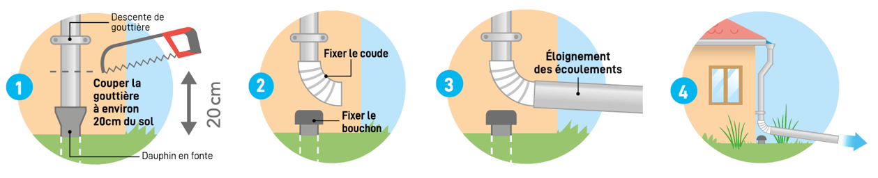
- Le déraccordement consiste à déconnecter une gouttière, au minimum, du réseau public d’assainissement pour que les eaux de pluie ne soient plus envoyées vers les canalisations, mais infiltrées directement dans le sol sur la parcelle de sa propriété. Cette action permet de réduire les risques de débordement du réseau d’assainissement, dans le milieu naturel comme sur la voirie. Cela implique que l’eau issue de la gouttière soit redirigée vers un espace adapté à l’infiltration : jardin, zone végétalisée, tranchée d’infiltration…

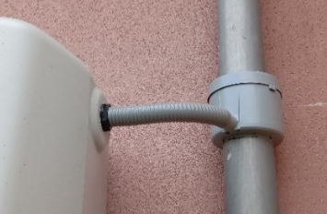
- Comment raccorder la cuve à la gouttière ?
- Un dispositif de collecte et de filtration est vendu en complément de la cuve

- Faut-il faire appel à un professionnel pour installer une cuve hors-sol ?
- Non, l’installation est accessible à toute personne un peu bricoleuse. Une notice détaillée est fournie. Toutefois, en cas de doute, il est conseillé de faire appel à un professionnel.

- Y a-t-il un risque d’inondation ou de stagnation d’eau autour de la cuve ?
- Non, si le système de trop-plein est bien installé et que l’eau est dirigée vers une zone d’infiltration adaptée.

- Que faire si mon terrain est argileux ou peu perméable ?
- Dans ce cas, il est recommandé de prévoir une zone d’infiltration plus large, adaptée et végétalisée. Avant chaque commande, un rendez-vous diagnostic est réalisé par un technicien du SDEA pour conseiller au mieux.

- Peut-on installer une cuve en hiver ?
- Oui, la période hivernale est idéale pour installer une cuve et réaliser le déraccordement. Cela permet de préparer sereinement votre installation, sans contrainte d’usage immédiat. Dès le retour des beaux jours, votre système sera pleinement opérationnel pour la réutilisation de l’eau de pluie : arrosage, nettoyage des outils ou autres usages domestiques.

- Que faire de la cuve en hiver ?
Avant les périodes de gel, il est recommandé de vider la cuve et de mettre le collecteur en « mode hiver » pour éviter tout risque de gel et de détérioration. Un bouchon situé en bas de la cuve permet de la vidanger.

- Est-il obligatoire d’installer la cuve sur la même gouttière que celle déraccordée ?
- Non, ce n’est pas obligatoire. Par exemple, la cuve peut être raccordée sur une gouttière située à l’arrière du jardin (proche du potager) tandis qu’une autre gouttière, permettant d’évacuer les eaux de pluies vers un espace adapté à l’infiltration, sera déraccordée.

Exemples de configurations possibles :
Configuration N° 1 : Configuration N° 2 :
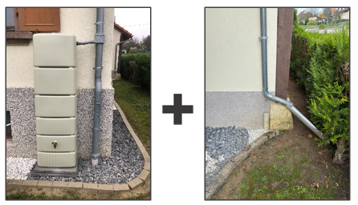
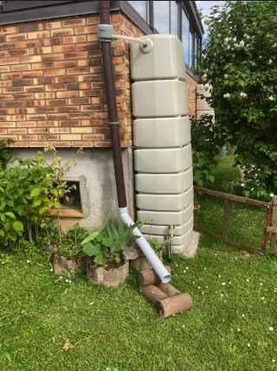

La cuve est raccordée à la gouttière qui a été déraccordée du réseau d’assainissement.
Le trop-plein de la cuve retourne dans cette même gouttière, et l’eau est ensuite évacuée vers un espace végétalisé, où elle s’infiltre naturellement dans le sol.
La cuve est raccordée à une gouttière encore connectée au réseau d’assainissement. Dans ce cas, le trop-plein retourne vers les canalisations d’assainissement.
Cependant, une autre gouttière de la toiture est bien déraccordée, permettant à l’eau de pluie de s’écouler vers un espace vert et de s’infiltrer sur la parcelle.

 | Des exemples de techniques d’infiltration des eaux pluviales sont disponibles dans le « Guide pratique pour la gestion des eaux pluviales en domaine privé ; Conseils et recommandations pour les particuliers » via le QR-code ci-contre et sur le site internet du SDEA.

QUEL EST LE MATÉRIEL MIS A DISPOSITION POUR CETTE OPÉRATION ?
Type de cuve | Volume  (L x P x H) | Prix TTC avant subvention | Prix TTC après subvention 80%
Modèle n°1  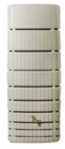  Graf - Cuve murale Slim | 330 L (58 x 37 x 182 cm) | 122.69 € | 24.54 €
 | 650 L (79 x 52 x 210 cm) | 229.01 € | 45.80 €
Modèle n°2  Rikutec – IBC noir SM15  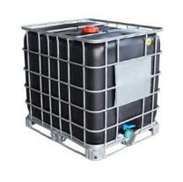 | 1000 L (100 x 120 x 118cm) | 308.27 € | 61.65 €
Modèle n°3  Rikutec – cuve enterrée plastique  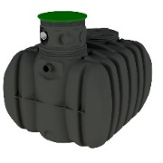 | Entre 3 000 et 8 000 L | 2013.20 à 3541.97 € | 402.64 à 708.39 €
Modèle 4  ADG – cuve enterrée béton | Entre 3 000 et 8 000 L | 1931.41 à 4171.09 € | 386.28 à 834.22 €
Kit de collecte + Dispositif de filtration  Collecteur filtrant Eco de Luxe  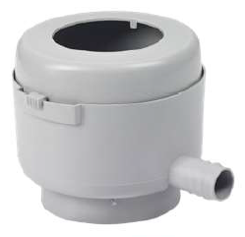 |  | 12.46 € | 2.49 €
Kit de collecte + Dispositif de filtration rectangulaire  Collecteur Eco Quattro  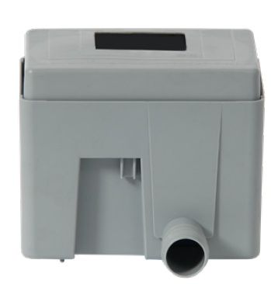 |  | 16.61 € | 3.32 €
Kit de jumelage  Modèle esthétique  Set de jumelage Flex-Comfort | Adapté pour les cuves des modèles 1 | 33.35 € | 6.67 €
Kit de jumelage  Modèle rustique | Adapté pour les cuves du modèle 2 | 33.35 € | 6.67 €

Pourriez-vous svp mentionner le compte du SDEA « @SDEA Alsace-Moselle » dans la publication sur les réseaux sociaux ?
Illustration qu’il est possible d’intégrer au post :

